松江商工会議所　後援

日本政策金融公庫、島根県立図書館　共催



**参加無料**

**定員先着５0名**

**高収益を実現する**

**インターネットを使った販路拡大3つの秘策**

開催日時：　平成２５年１月２７日（日）

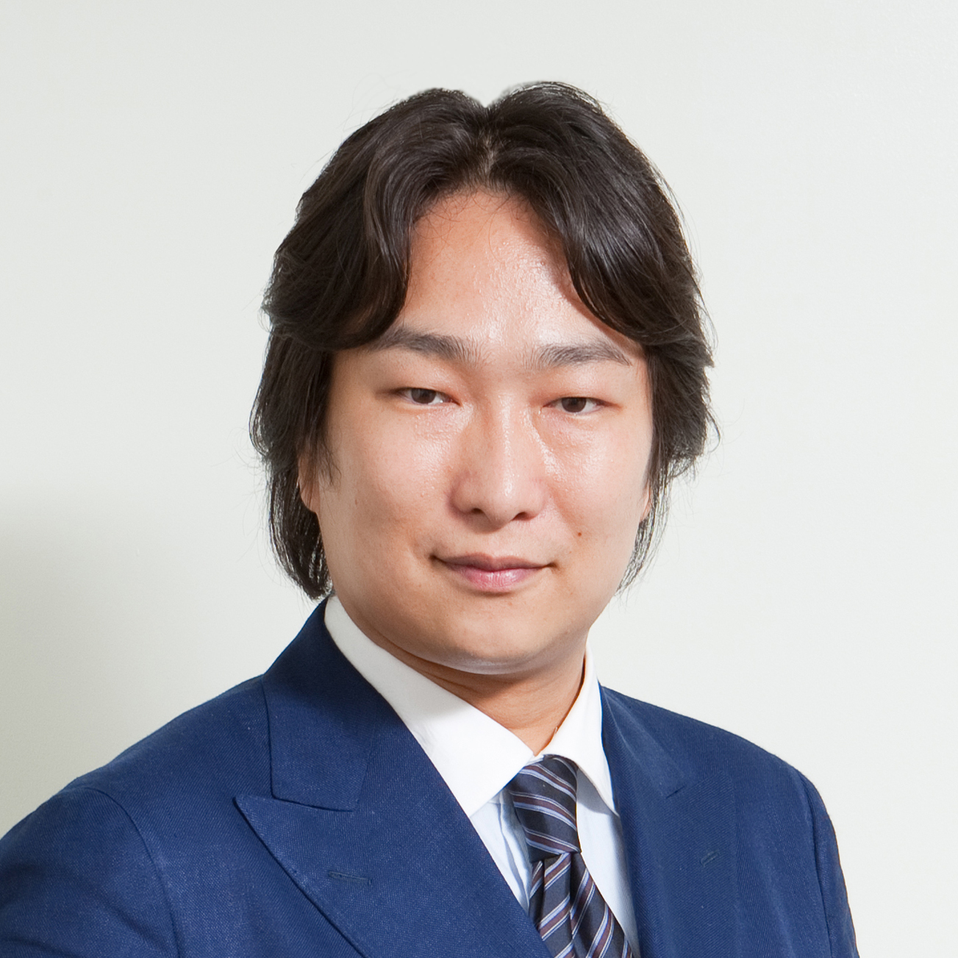

１３：３０～１６：００（受付１３：００～）

開催場所：　島根県立図書館　１階集会室

講　　師：**選客万来ＯＦＦＩＣＥ**

**有限会社イズミアンドアソシエイツ**

*1973年、大阪生まれ大阪育ち。*

*大卒後、広告会社勤務を経て2004年独立。*

*顧客ゼロでスタートするも独創的な販売戦略と商品開発で初年度から上場企業等、数多くの優良顧客獲得に成功。*

*2007年から、自らの経験を活かして販売促進と企業のインターネット活用に関するコンサルタント活動を開始。全国の多くの経営者から絶大な支持を集めている。*

**代表取締役　泉　高憲（いずみ　たかのり）**

概　　要：**インターネットを使った販路拡大を行いたい**

**経営者および起業家の方を対象に、インター**

**ネットを用いた集客から最終的な購入・成約**

**に至るまでの基礎と収益につながるポイント**

**を一気に習得できるセミナーです。**

セミナーの内容

1. 基調講演　１３：３０～１５：４０

「高収益を実現するインターネットを使った販路拡大3つの秘策」

○パソコン１台でＯＫ！インターネット販路拡大の可能性

　・パソコン1台で上場企業から依頼が殺到した事例のご紹介

　・価格競争に負けず「単価の高いお客様」だけをご近所と全国から集める戦略

　（秘策１）：収益性の高いサイト（ホームページ）はどこが違うのか

○まずはホームページに訪問してもらうためのポイント

　・8年間の試行錯誤で明らかになった「無料でできる集客」から「効果的な広告活用法」まで

（秘策２）：高収益なキーワード戦略

○ホームページを訪問したお客様に購入・成約いただくためのポイント

　・インターネットの世界は東京よりも地方にチャンスがある！

　・他社との差別化に打ち勝つポジショニングの具体的戦略

　・現場から生み出されたリピート率を高める方法

（秘策３）：購入・成約率が上がるページレイアウト５つのポイント

1. 施策紹介　１５：４０～１６：００

○日本政策金融公庫からの融資制度等のご案内

セミナーお申込先・お問い合わせ先

**日本政策金融公庫 松江支店　国民生活事業　担当：、谷口**

**〒690-0887　島根県松江市殿町 111　松江センチュリービル２階**

**ＴＥＬ：（0852）23－2651　　　　　ＦＡＸ：（0852）23－3108**

**電話、ＦＡＸまたは郵送にて上記までお申し込みください。**

**申込方法**

会場案内図（島根県立図書館）

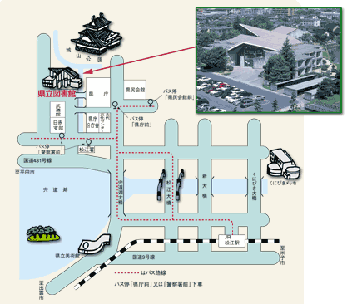

■**バスをご利用の場合**

　松江駅から：「松江市営バス」または「一畑バス」に乗り、「県庁前」または「県庁南入口」で下車。県庁西方面に歩いて５分程度。

**■自家用車をご利用の場合**

国道９号線から宍道湖大橋を渡り、「市町村会館」交差点を左折。「日赤支部」前を通り過ぎた最初に右折する道路を北上して１分程度。

図書館の駐車場（３５台分と西駐車場１２台分）が満車の場合は、島根県職員駐車場に駐車できます。

なお、島根県職員駐車場に駐車される場合は、入り口の管理人に「島根県立図書館を利用する旨」を伝えて下さい。

**【アクセス】**

**ＦＡＸ番号**

**０８５２―２３―３１０８**

セミナー受講申込書

|  |  |  |  |
| --- | --- | --- | --- |
| ふりがな |  | | |
| 氏名 | 生年月日：大・昭・平　　　年　　月　　日 | | |
| 事業所名 |  | | |
| 住所 | 〒 | | |
| 連絡先  （日中連絡可能な電話番号） | TEL：（　　　）　　　－  携帯：（　　　）　　　－ | 業　　　　　種 |  |
| 創業（予定）年月 | 平成　　　年　　　月頃　・　未定 |
| Q 今回のセミナーをどこでお知りになりましたか？（あてはまるものを一つお選びください）  □公庫ダイレクトメール　　　　　　□公庫ホームページ　　　　　　　　□公庫窓口（チラシ）  □島根県立図書館　　　　　　　　　□その他の創業支援機関（　　　　　　　　　　　　　）  □新聞・雑誌（　　　　　　　　　）□その他（　　　　　　　　　　　　） | | | |

※ご記入いただきましたお客様の情報につきましては、利用目的は次のとおりといたします。

　①本セミナーの実施・運営

＊②の利用目的の同意につきましては、任意ですので、同意されない方は、次の□に✓をつけてください。

□　主催者が②の利用目的で利用することに同意しません。

②セミナー等のご案内のためのダイレクトメールの発送等